温馨提示：
此题库为Word版，请按住Ctrl,滑动鼠标滚轴，调节合适的观
看比例，点击右上角的关闭按钮可返回目录。
考点7 化学反应速率和化学平衡
一、选择题
1.（2011·江苏高考·10）下列图示与对应的叙述相符的是
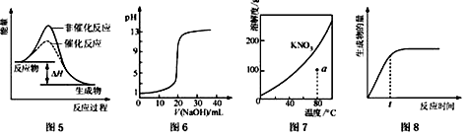
A.图5表示某吸热反应分别在有、无催化剂的情况下反应过程中的能量变化
B.图6表示0.100 0 mol•L⁻¹NaOH溶液滴定20.00mL0.100 0 mol•L⁻¹CH₃COOH溶液所得到的滴定曲线
C.图7表示KNO₃的溶解度曲线，图中a点所示的溶液是80 ℃时KNO₃的不饱和溶液
D.图8 表示某可逆反应生成物的量随反应时间变化的曲线，由图知t时反应物转化率最大
【思路点拨】解答本题时应将有关的化学反应原理与图像相结合，抓住一些关键的点进行分析。
【精讲精析】选C。A项，反应物的能量高于生成物的能量，该反应为放热反应，A项错误；B项，醋酸为弱电解质，0.100 0 mol·L⁻¹醋酸的pH不应为1，即图像的起点错误，B项错误；C项，a点对应的溶质的质量小于80℃时硝酸钾的溶解度，所以a点所示的溶液是80 ℃时KNO₃的不饱和溶液，C项正确；D项，反应物转化率最大的点应是平衡点，即图中的b点 ，D项错误。
2.（2011·江苏高考·12）下列说法正确的是
A.一定温度下，反应MgCl₂(1)====Mg(1)+ Cl₂(g)的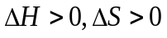
B.水解反应NH⁺₄+H₂ONH₃·H₂O+H⁺达到平衡后，升高温度平衡逆向移动
C.铅蓄电池放电时的负极和充电时的阳极均发生还原反应
D.对于反应2H₂O₂====2H₂O+O₂↑,加入MnO₂或升高温度都能加快O₂的生成速率
【思路点拨】解答本题时应将相关的化学原理与具体实例相结合，具体问题具体分析。
【精讲精析】选A、D。A项，该反应吸热，△H>0,反应物为液体，有气态物质生成，所以△S>0, A项正确；B项，温度升高，将导致一水合氨分解，氨气挥发，平衡正向移动，B项错误；C项，铅蓄电池放电时的负极和充电时的阳极均发生氧化反应，C项错误；D项，MnO₂能加快H₂O₂的分解速率，升高温度，反应速率加快，D项正确。
3.（2011·江苏高考·15）700℃时，向容积为2L的密闭容器中充入一定量的CO和H₂O,发生反应：
CO(g)+H₂O(g)CO₂+H₂(g)
反应过程中测定的部分数据见下表（表中t₂>t₁）:
反应时间/min | n(CO)/mol | n(H₂O)/ mol
0 | 1.20 | 0.60
t₁ | 0.80
t₂ |  | 0.20
下列说法正确的是
A.反应在t₁min内的平均速率为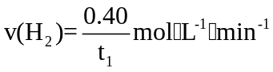
B.保持其他条件不变，起始时向容器中充入0.60 mol CO和1.20 mol H₂O，到达平衡时n(CO₂)=0.40 mol
C.保持其他条件不变，向平衡体系中再通入0.20 mol H₂O，与原平衡相比，达到新平衡时CO转化率增大，H₂O的体积分数增大
D.温度升高至800℃，上述反应平衡常数为0.64，则正反应为吸热反应
【思路点拨】解答本题时应看清题目所给数据，运用等效的思想分析具体的平衡问题，结合外界条件的改变和平衡常数分析平衡移动的方向。
【精讲精析】选B、C。A项，表中所给数据的单位为mol，反应在t₁min内的平均速率为v(H₂)=(0.20/t₁)mol·L⁻¹·min⁻¹, A项错误；B项，由方程式可知CO和H₂O的量对该反应的影响相同，所以“起始时向容器中充入0.60 mol CO和
1.20 mol H₂O（g）”与“起始时向容器中充入1.20 mol CO和0.60 mol H₂O（g）”将达到相同的平衡状态，对比表中反应时间为0、t₁、t₂三个时间的数据0→t₁，CO减少0.40 mol，根据方程式计算H₂O（g）也应减少0.40 mol，而到t₂时H₂O（g）的减少量仍然为0.40 mol，说明t₁时已经达平衡，根据t₁时的数据可求得n(CO₂)=0.40 mol, B项正确；C项，增大反应物水蒸气的浓度，平衡正向移动，CO转化率增大，水蒸气的转化率降低，水蒸气的体积分数增大，C项正确；D项，t₁时为平衡状态，根据表中数据可求得t₁时的平衡常数为1，温度升高，平衡常数减小，说明温度升高平衡逆向移动，说明正反应为放热反应，D项错误。
4.（2011·安徽高考·9）电镀废液中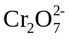可通过下列反应转化成铬黄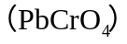：
（aq）+2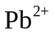（aq）+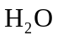（l）2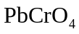（s）+2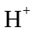（aq） ΔH<0
该反应达平衡后，改变横坐标表示的反应条件，下列示意图正确的是
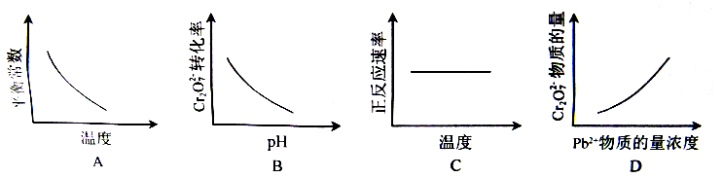
【思路点拨】本题考查外界条件变化对平衡移动的影响,读图时应看清横坐标与纵坐标的含义。
【精讲精析】选A。
选项 | 具体分析 | 结论
A | 平衡常数只受温度影响。对于放热反应，升高温度，化学平衡常数减小；对于吸热反应，升高温度，化学平衡常数增大 | 正确
B | pH增大，c(H⁺)减小，平衡向右移动，故Cr₂O₇²⁻转化率增大 | 错误
C | 升高温度，正、逆反应速率都加快 | 错误
D | 增大c(Pb²⁺),平衡向右移动，n(Cr₂O₇²⁻)将减小 | 错误
5.（2011·北京高考·12）已知反应：2CH₃COCH₃(l)CH₃COCH₂COH(CH₃)₂(l)。
取等量CH₃COCH₃，分别在0℃和20℃下，测得其转化分数随时间变化的关系曲线（Y-t）如图所示。下列说法正确的是
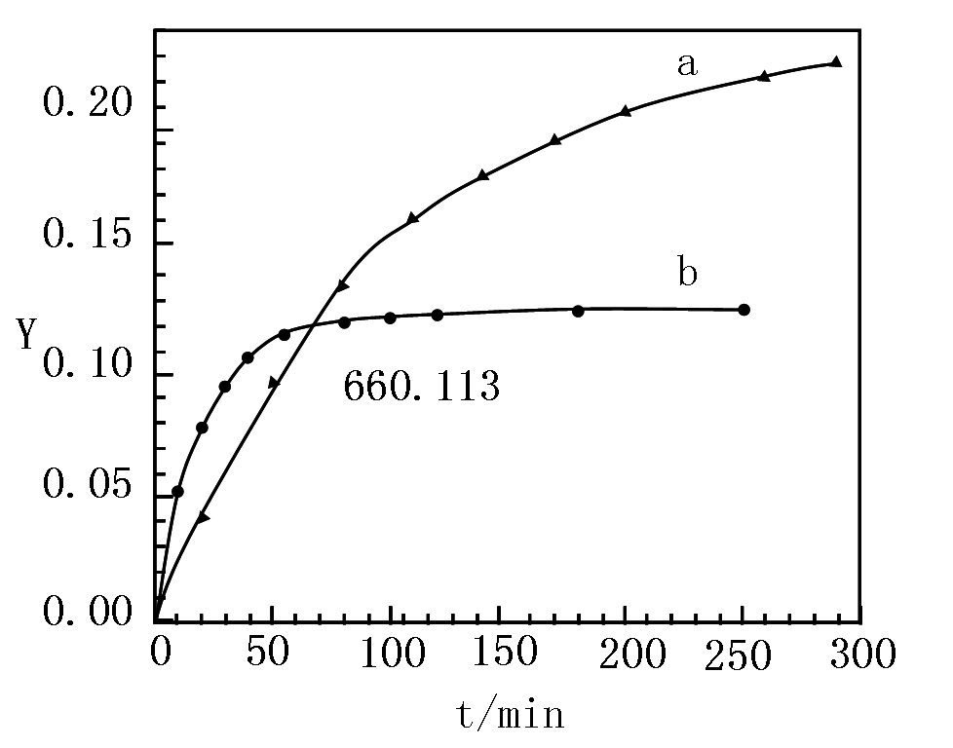
A.b代表0 ℃下CH₃COCH₃的Y-t曲线
B.反应进行到20min末，CH₃COCH₃的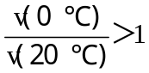
C.升高温度可缩短反应达平衡的时间并能提高平衡转化率
D.从Y=0到Y=0.113，CH₃COCH₂COH(CH₃)₂的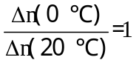
【思路点拨】（1）仔细观察图像，了解图像横纵坐标的含义及图像变化趋势不同的原因；
（2）注意外界条件变化对速率和平衡的不同影响。
【精讲精析】选D。
选项 | 具体分析 | 结论
A | 由图像可知，a曲线达到平衡所用的时间比b曲线多，故b曲线所对应的反应速率快，温度高。 | 错误
B | 不论反应进行到什么程度，20℃对应的反应速率大于0℃，故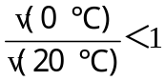。 | 错误
C | 升高温度，加快化学反应速率，可缩短达到平衡所用的时间；由图像可知达到平衡时从a曲线到b曲线，CH₃COCH₃转化分数降低，即升高温度，平衡左移，降低平衡转化率。 | 错误
D | 从Y=0到Y=0.113，CH₃COCH₃转化率相同，由于起始加入量相同，故变化量相同,即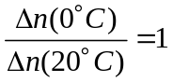。 | 正确
6.（2011·福建高考·12）25℃时，在含有Pb²⁺、Sn²⁺的某溶液中，加入过量金属锡（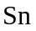），发生反应：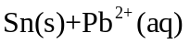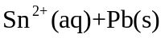，体系中c（Pb²⁺）和
c（Sn²⁺）变化关系如图所示。下列判断正确的是
A.往平衡体系中加入金属铅后，c（Pb²⁺）增大
B.往平衡体系中加入少量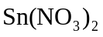固体后，c（Pb²⁺）变小
C.升高温度，平衡体系中c（Pb²⁺）增大，说明该反应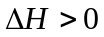
D.25℃时，该反应的平衡常数K=2.2
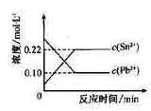
【思路点拨】解答本题要明确如下两点：
（1）改变固体的用量，平衡不移动；
（2）固体不列入平衡常数的表达式。
【精讲精析】选D。金属铅的浓度是定值，加入金属铅，平衡不移动，c（Pb²⁺）不变，A选项错误；加入Sn（NO₃）₂固体后，增大了c（Sn²⁺），平衡逆向移动，
c（Pb²⁺）增大，B选项错误；升高温度，c（Pb²⁺）增大，说明平衡逆向移动，即逆反应吸热，则正反应放热，△H＜0，C选项错误；由图可知，平衡时c（Sn²⁺）＝0.22mol/L，c（Pb²⁺）＝0.10mol/L，所以平衡常数K＝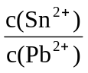＝2.2，D选项正确。
7．（2011·海南高考·8）对于可逆反应H₂（g）+I₂（g）2HI（g），在温度一定下由H₂（g）和I₂（g）开始反应，下列说法正确的是（ ）。
A．H₂（g）的消耗速率与HI（g）的生成速率比为2∶1
B．反应进行的净速率是正、逆反应速率之差
C．正、逆反应速率的比值是恒定的
D．达到平衡时，正、逆反应速率相等
【思路点拨】解答本题要明确以下两点：
（1）化学反应速率之比等于化学计量数之比；
（2）判断可逆反应进行方向的依据是看正逆反应速率的相对大小。
【精讲精析】选B、D。v（H₂）∶v（HI）＝1∶2，A选项错误；随着反应的进行，正逆反应速率在不断发生变化，其比值也不断发生变化，当达到平衡时，正、逆反应速率相等，不再发生变化，其比值也不再发生变化。
8.（2011·天津高考·6）向绝热恒容密闭容器中通入SO₂和NO₂，一定条件下使反应SO₂(g)+NO₂(g)SO₃(g)+NO(g)达到平衡，正反应速率随时间变化的示意图如图所示。由图可得出的正确结论是
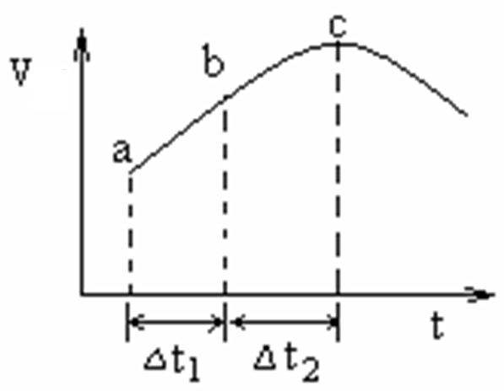
A.反应在c点达到平衡状态
B.反应物浓度：a点小于b点
C.反应物的总能量低于生成物的总能量
D.△t₁=△t₂时，SO₂的转化率：a～b段小于b～c段
【思路点拨】绝热容器，体系温度随着反应的进行会逐渐变化。
【精讲精析】选D。
选项 | 具体分析 | 结论
A | 当反应速率保持不变的时候，反应达到平衡状态，显然c点没有达到平衡。 | 错误
B | 随着反应的进行，反应物的浓度会越来越小，故反应物浓度a点大于b点。 | 错误
C | 如果只考虑浓度对反应速率的影响，正反应速率应该越来越小，但是由图可知，a、b、c三点速率越来越大，这说明反应是放热的，故反应物的总能量高于生成物的总能量。 | 错误
D | 图中曲线a～b正下方的面积代表△t₁时间段内SO₂的转化浓度，曲线b～c正下方的面积代表△t₂时间段内SO₂的转化浓度,显然曲线b～c正下方的面积大，故b～c段内SO₂的转化率大。 | 正确
二、非选择题
9.（2011·广东高考·31）利用光能和光催化剂，可将CO₂和H₂O(g)转化为CH₄和O₂。紫外光照射时，在不同催化剂（I,II,III）作用下，CH₄产量随光照时间的变化如图所示。
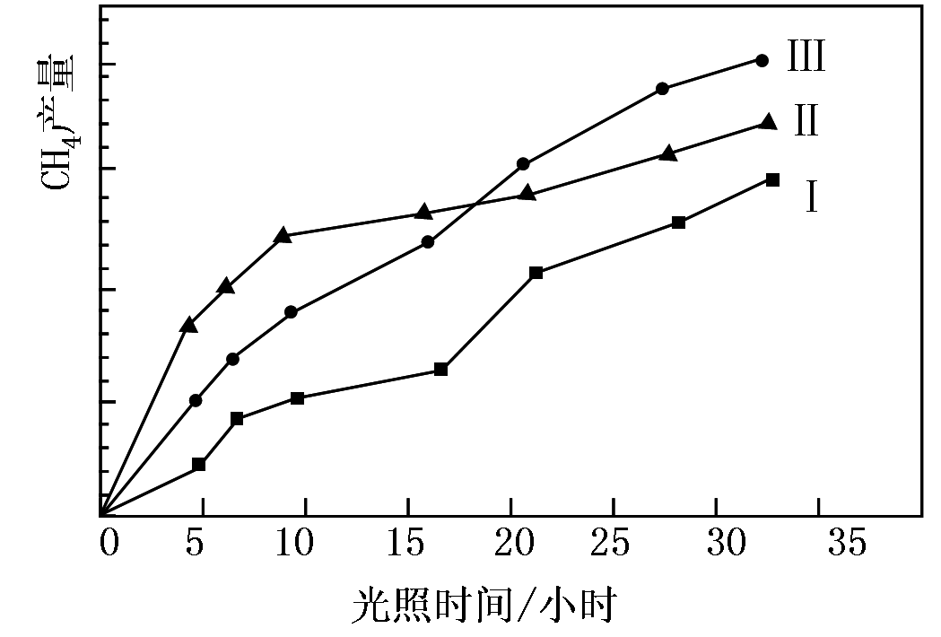
（1）在0～30小时内，CH₄的平均生成速率v_{I}、v_{II}和v_{III}从大到小的顺序为 ；反应开始后的12小时内，在第 _________种催化剂的作用下，收集的CH₄最多。
（2）将所得CH₄与H₂O(g)通入聚焦太阳能反应器，发生反应：
CH₄(g)+H₂O(g) CO(g)+3H₂(g) 该反应的△H=+206 kJ•mol⁻¹。
- 在坐标图中，画出反应过程中体系的能量变化图（进行必要的标注）。
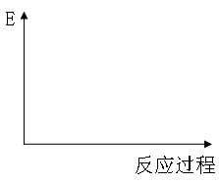
②将等物质的量的CH₄和H₂O(g)充入1L恒容密闭容器，某温度下反应达到平衡，平衡常数K=27，此时测得CO的物质的量为0.10mol，求CH₄的平衡转化率____
_____（计算结果保留两位有效数字）。
（3）已知：CH₄(g)＋2O₂(g)===CO₂(g)＋2H₂O(g) △H=-802kJ•mol⁻¹
写出由CO₂生成CO的热化学方程式 。
【思路点拨】进行图像判断时，要找准纵坐标代表物理量随横坐标物理量变化而变化的趋势。可用列三段式的方式进行有关计算。
【精讲精析】
(1)平均反应速率v=△c/△t，所以固定时间内，CH₄产量越高，说明反应速率越快。即0～30小时内，平均反应速率v_{III}>v_{II} >v_{I}，12小时内，在第II种催化剂作用下，收集CH₄最多。
(2)①本反应为吸热反应，反应物总能量低于生成物总能量。
② CH₄ + H₂O CO + 3H₂
起始浓度： a mol/L a mol/L 0 0
转化浓度： x mol/L x mol/L x mol/L 3x mol/L
平衡浓度：(a-x) mol/L (a-x) mol/L x mol/L 3x mol/L
c(CO)= x mol/L=0.10mol/L，x=0.10
K=[0.10mol/L×(0.30 mol/L)³]÷[(a-0.10) mol/L×(a-0.10) mol/L]=27，求得a=0.11mol/L
CH₄的平衡转化率=(0.10mol/L÷0.11 mol/L)×100%≈91%
(3) CH₄(g)+H₂O(g) == CO(g)+3H₂(g) △H=+206 kJ•mol⁻¹
CH₄(g)＋2O₂(g) ===CO₂(g)＋2H₂O(g) △H=-802kJ•mol⁻¹
由以上两式，根据盖斯定律可得：
CO₂(g)＋3H₂O(g) == CO(g)+3H₂(g)+2O₂(g)
△H=+206 kJ•mol⁻¹-（-802kJ•mol⁻¹）
=+1 008 kJ•mol⁻¹
答案：
（1）v_{III}>v_{II} >v_{I} II
（2）①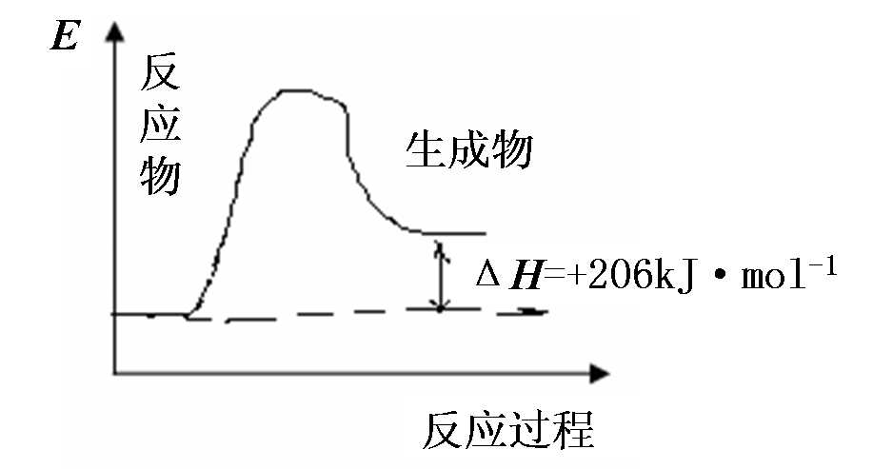 ②91%
（3）CO₂(g)＋3H₂O(g)====CO(g)+3H₂(g)+2O₂(g) △H=+1 008 kJ•mol⁻¹
10.（2011·山东高考·28）研究NO₂、SO₂ 、CO等大气污染气体的处理具有重要意义。
（1）NO₂可用水吸收，相应的化学反应方程式为 。利用反应6NO₂＋ 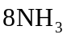 7N₂＋12 H₂O也可处理NO₂。当转移1.2mol电子时，消耗的NO₂在标准状况下是 L。
（2）已知：2SO₂（g）+O₂（g）2SO₃（g） ΔH=-196.6 kJ·mol⁻¹
2NO（g）+O₂（g）2NO₂（g） ΔH=-113.0 kJ·mol⁻¹
则反应NO₂（g）+SO₂（g）SO₃（g）+NO（g）的ΔH= kJ·mol⁻¹。
一定条件下，将NO₂与SO₂以体积比1:2置于密闭容器中发生上述反应，下列能说明反应达到平衡状态的是 。
a．体系压强保持不变
b．混合气体颜色保持不变
c．SO₃和NO的体积比保持不变
d．每消耗1 mol SO₃的同时生成1 mol NO₂
测得上述反应平衡时NO₂与SO₂体积比为1:6，则平衡常数K＝ 。
（3）CO可用于合成甲醇，反应方程式为CO（g）+2H₂（g）CH₃OH（g）。
CO在不同温度下的平衡转化率与压强的关系如图所示。
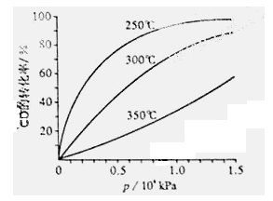
该反应ΔH 0（填“>”或“ <”）。实际生产条件控制在250℃、1.3×10⁴kPa左右，选择此压强的理由是 。
【思路点拨】注意在计算化学平衡常数时，将体积比转化成物质的量浓度之比，同时注意中间量的创设，如转化率或参加反应的物质的量等。
【精讲精析】（1）NO₂与水反应的化学方程式为：3NO₂ +H₂O ====2HNO₃ +NO；NO₂与NH₃的反应为一个氧化还原反应，NO₂为氧化剂，NH₃ 为还原剂，N₂既是氧化产物，又是还原产物，当1mol的NO₂ 发生反应时，电子转移数为4mol，故当转移1.2mol电子时，则有0.3 mol的NO₂反应，即在标准状况下的气体体积为6.72L。
（2）已知2SO₂（g）+O₂（g）2SO₃（g） ΔH=-196.6 kJ·mol⁻¹ ①
2NO（g）+O₂（g）2NO₂（g） ΔH=-113.0 kJ·mol⁻¹ ②若(2)中3个反应的ΔH分别为ΔH₁、ΔH₂、ΔH₃，将①×1/2+[-②×1/2]变形，可得所求反应NO₂(g)+SO₂(g)SO₃(g)+NO(g)，ΔH₃= ΔH₁×1/2—ΔH₂×1/2=—41.8kJ·mol⁻¹。a项，因该反应为一个反应前后气体体积不变的反应，故压强不变不能作为判断反应达到平衡状态的标志；b项，因颜色与浓度大小有关，颜色不变意味着NO₂浓度不变，其他物质的浓度也不变，故正确；c项，SO₃和NO的体积比在任意时间都是1︰1，体积比都不变，故它不能作为判断反应达到平衡状态的标志；d项，因消耗 SO₃与生成 NO₂是同一个方向，因此它不能作为反应达到平衡状态的标志。答案为b。NO₂与SO₂以体积比1︰2参与反应，达到平衡时它们的体积比为1︰6，现可设容器的体积为1L，反应前NO₂与SO₂的物质的量分别为1mol、2mol；参加反应的NO₂与SO₂的物质的量分别为x、x，达到平衡时NO₂与SO₂的物质的量分别为1-x，2-x，由题意可得，（1-x）/（2-x）=1︰6，解得x=0.8，故平衡状态时，c(SO₃)=c(NO)=0.8mol/L，c(NO₂）=(1-0.8)mol/lL=0.2mol/L，c(SO₂)=(2-0.8)mol/1L=1.2mol/L，则K=
c(SO₃)·c(NO)/c(SO₂)·c(NO₂）=2.67。
（3）由图可得出，温度相对较低时，CO的平衡转化率高，说明了该反应的正反应是一个放热反应，故该反应ΔH小于0，因在1.3×10⁴kPa下，反应物CO的转化率已经很大，再加压，对设备的要求较高，得不偿失。
答案：（1）3NO₂ +H₂O====2HNO₃ +NO 6.72 （2）-41.8 b 2.67
（3）< 在1.3×10⁴kPa 下，反应物CO的转化率已较高，再增大压强，CO的转化率提高不大，而生产成本增加，得不偿失。
11.（2011·浙江高考·27）某研究小组在实验室探究氨基甲酸铵（NH₂COONH₄）分解反应平衡常数和水解反应速率的测定。
（1）将一定量纯净的氨基甲酸铵置于特制的密闭真空容器中(假设容器体积不变，固体试样体积忽略不计)，在恒定温度下使其达到分解平衡：NH₂COONH₄(s)2NH₃(g)＋CO₂(g)。
实验测得不同温度下的平衡数据列于下表：
温度(℃) | 15.0 | 20.0 | 25.0 | 30.0 | 35.0
平衡总压强(kPa) | 5.7 | 8.3 | 12.0 | 17.1 | 24.0
平衡气体总浓度(mol/L) | 2.4×10^{－3} | 3.42×10^{－3} | 4.8×10^{－3} | 6.8×10^{－3} | 9.4×10^{－3}
①可以判断该分解反应已经达到化学平衡的是___________。
A．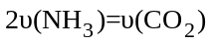
B．密闭容器中总压强不变
C．密闭容器中混合气体的密度不变
D．密闭容器中氨气的体积分数不变
②根据表中数据，列式计算25.0℃时的分解平衡常数：_______________。
③取一定量的氨基甲酸铵固体放在一个带活塞的密闭真空容器中，在25℃下达到分解平衡。若在恒温下压缩容器体积，氨基甲酸铵固体的质量______（填“增加”“减小”或“不变”）。
④氨基甲酸铵分解反应的焓变ΔH____0，熵变ΔS___0。（填“＞”“＜”或“＝”）
（2）已知：NH₂COONH₄＋2H₂ONH₄HCO₃＋NH₃·H₂O。该研究小组分别用三份不同初始浓度的氨基甲酸铵溶液测定水解反应速率，得到c(NH₂COO－)随时间变化趋势如图所示。
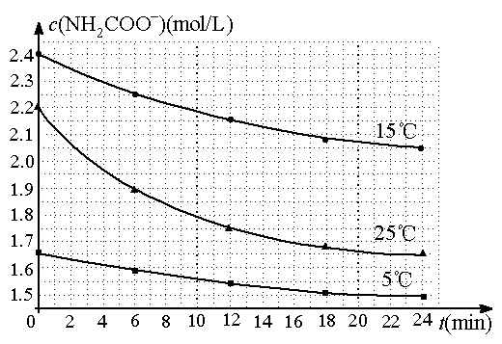
⑤计算25℃时，0～6 min氨基甲酸铵水解反应的平均速率_________________。
⑥根据图中信息，如何说明水解反应速率随温度升高而增大：_____________。
【思路点拨】解答本题要明确如下两点：
（1）平衡常数的求算。
（2）用平衡移动原理（即勒夏特列原理）去分析问题。
【精讲精析】
（1）①A项，不能表示正、逆反应速率相等；B项，反应正向进行则压强增大；
C项，恒容，反应正向进行则密度增大；D项，反应物是固体，NH₃的体积分数始终为2/3。
②需将25℃的总浓度转化为NH₃和CO₂的浓度；K可不带单位。
③加压，平衡逆向移动；
④根据表中数据，升温，反应正向移动，ΔH＞0，固体分解为气体，ΔS＞0。
（2）⑤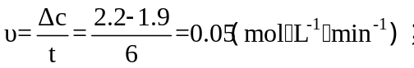
⑥25℃时反应物的起始浓度较15℃反应物的起始浓度小，但0～6 min的平均反应速率（曲线斜率）仍比15℃的大。
答案:（1）①B、C； ② ③增加
④＞ ＞
（2）⑤0.05mol·L⁻¹·min⁻¹
⑥25℃时反应物的起始浓度较15℃时反应物的起始浓度小，但0～6 min的平均反应速率（曲线斜率）仍比15℃的大。
关闭Word文档返回原板块。

